SANDNES UNGE BYSTYRE - MØTEPLAN VÅR 2017

SANDNES UNGE BYSTYRE

Onsdag 18. januar
Tid: 14.15 – 16.15
Sted: Formannskapssalen på rådhuset

Lørdag 21. januar
Verksted kommuneplan for Sandnes
Tid: 13.00 – 16.10
Sted: BÅDEOG

Mandag 13. februar – tirsdag 14. februar
Opplæringsseminar
Tid: etter skoletid 13. februar – ettermiddag 14. februar
Sted: Ogna

Fredag 17. mars
Tid: 14.15 – 16.15
Sted: Formannskapssalen på rådhuset

Mandag 24. april
Tid: 14.15 – 16.15
Sted: Formannskapssalen på rådhuset

Torsdag 11. mai
Tid: 14.15 – 16.15
Sted: Formannskapssalen på rådhuset

Tirsdag 06. juni
Tid: 14.15 – 16.15
Sted: Formannskapssalen på rådhuset

DET UNGE FORMANNSKAPET

Tirsdag 10. januar
Tid: 14.15 – 15.45
Sted: L54 i Langgata 54

Onsdag 8. februar
Tid: 14.15 – 15.45
Sted: L54 i Langgata 54

Mandag 06. mars
Tid: 14.15 – 15.45
Sted: L54 i Langgata 54

Tirsdag 04. april
Dialogmøte Utvalg for kultur og oppvekst
Ung ordfører og ung varaordfører møter.
Tid: 18.00 – 18:30
Sted: Formannskapssalen

Tirsdag 18. april
Tid: 14.15 – 15.45
Sted: L54 i Langgata 54

Fredag 05. mai
Tid: 14.15 – 15.45
Sted: L54 i Langgata 54

Tirsdag 6. juni
Tid: 14.15 – 15.45
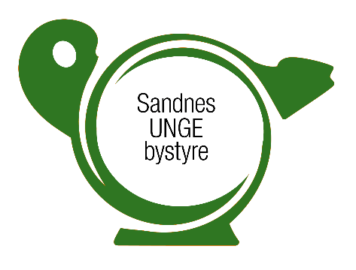
Sted: L54 i Langgata 55

Skolens to medlemmer møter på møter for Sandnes unge bystyre. Ung ordfører, ung varaordfører og fire valgte formannskapsmedlemmer møter i det unge formannskapet. Sandnes unge bystyre blir involvert i planarbeid og andre saker i løpet av året, og mottar invitasjoner til konferanser som ikke kan legges inn i møteplanen på forhånd. Vi vil fortløpende sende ut informasjon om dette når det blir aktuelt.

Henvendelser til Sandnes unge bystyre
Henvendelser kan rettes til Nina Osland, rådgiver i kulturavdelingen – Sandnes kommune
Epost: nina.osland@sandnes.kommune.no Tlf: 977 14 810

